APPEL À INITIATIVES PRIX J’M “JEUNESSES ET MIGRATIONS”

Description du dispositif
Le Prix « J’M » Jeunesses et Migrations est un dispositif technique et financier destiné à soutenir des initiatives et projets d’éducation à la citoyenneté et à la solidarité internationale (ECSI), ayant pour thématique la migration, la jeunesse, la citoyenneté globale, les enjeux mondiaux de développement et notamment l’éducation.

Ce dispositif est porté par le programme ODDyssée les Migrations font bouger le monde !, et est soutenu notamment par l’Agence Française de Développement-AFD, les villes de Lomme et de Lille, le Département de la Seine-Saint-Denis et la région Centre-Val-de-Loire.
Il est conduit par un consortium de partenaires: les fédérations du Nord et du Pas-de-Calais de la Ligue de l’Enseignement, l’association Désinfox Migrations, l’Institut Convergences Migration - ICM et l’association de solidarité internationale, le Grdr Migrations - Citoyenneté - Solidarités.

Les objectifs
L’objectif global du « Prix J’M » est de sensibiliser aux grands enjeux mondiaux de développement et à leurs liens avec les migrations, à la citoyenneté globale et à la solidarité internationale.
Plus spécifiquement, il s’agit d’appuyer des initiatives (nouvelles ou préexistantes) portées par les jeunesses, afin de :
- Soutenir et faire connaître auprès d’un large public les initiatives associatives portées sur les territoire du projet ODDyssée cherchant à sensibiliser sur la solidarité internationale, sur les liens entre Migrations et Objectifs de Développement Durable (ODD) et à apporter des réponses aux questions économiques, sociales et environnementales impactant leur territoire et plus largement la planète.
- Favoriser la rencontre inter-associations et pluri-acteurs et le partage d’idées et d’outils pour l’émergence de projets innovants liant les thématiques de jeunesse, éducation et migration dans un territoire donné.
- Permettre au public bénéficiaire de comprendre les enjeux des Objectifs de Développement Durable (ODD), tout en contribuant à déconstruire les idées reçues sur les rapports Nord/Sud et les migrations internationales.
- Contribuer au vivre-ensemble, à l’accueil et l’inclusion de personnes immigrées et/ou en parcours de migrations sur leur territoire.
Pour rappel, les Objectifs de développement durable (ODD) sont un ensemble de 17 objectifs adoptés en 2015 par les Nations Unies et leurs 193 États membres. Ils constituent un appel mondial à agir pour éradiquer la pauvreté, protéger la planète et garantir à tous les êtres humains la paix, la prospérité et un avenir durable d’ici à 2030.

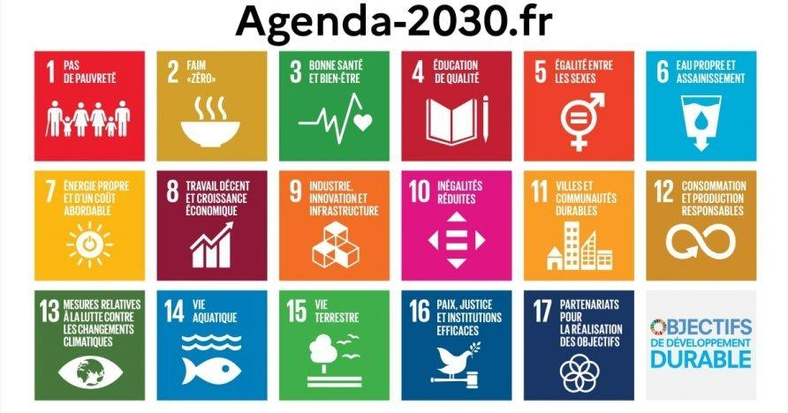
©www.agenda-2030.fr

Fonctionnement et éligibilité
1. Eligibilité des demandeurs :
Le Prix « J’M » Jeunesses et Migrations, est ouvert aux structures suivantes :
- Associations de jeunes (associations étudiantes, OSIM, associations de solidarité internationale, associations locales)
- Structures associatives dans les établissements d’enseignement (OCCE pour les écoles scolaires, Maison des Lycéens, FSE…)
- Centres sociaux
inscrites dans des actions de solidarité internationale portant sur les thématiques Migration / éducation / Jeunesse/ Solidarité internationale / Objectifs de Développement Durable.
Informations concernant les associations de jeunesse:
Nous entendons par association de jeunesse une organisation à but non lucratif qui regroupe des jeunes de moins de 25 ans autour d’activités, de projets ou de causes qui les concernent. Elle vise à encourager l'engagement citoyen, à favoriser l'éducation informelle, à développer les compétences, à promouvoir la solidarité ou encore à offrir un espace d'expression pour les jeunes.
Sont ciblées les associations de jeunes qui répondent aux critères suivants :
- Impliquées sur les enjeux de solidarité internationale, des ODD, d’éducation de jeunesse et de migration,
- Agissant sur l’un des territoires partenaires
- Composée de membres de - de 25 ans.
Important : Les projets émanant de personnes physiques ne seront pas admis. Seules les candidatures portées par les structures susmentionnées seront éligibles.
2. Eligibilité des projets :
Sont éligibles les projets se déroulant dans les territoires suivants:
- Dans les villes de Lille, Lomme et Hellemmes
- Dans le département de la Seine-Saint-Denis
- Dans la région Centre-Val-de-Loire.
Les Prix visent à financer des actions d’éducation à la citoyenneté et à la solidarité internationale portées par les jeunesses, ayant pour thématique la migration, la solidarité internationale, la jeunesse et les ODD.
Ces actions devront se dérouler dans l’un des territoires suivants au minimum : Lille-Lomme-Hellemmes, le département de la Seine-Saint-Denis et la région Centre-Val-de-Loire.
Les projets soutenus devront viser au moins l’une des cibles suivantes :
- Permettre une meilleure compréhension des enjeux liés aux ODD dans le territoire ;
- Promouvoir l’engagement citoyen en encourageant les individus à agir concrètement à leur échelle pour la solidarité internationale (au sein de son association, en tant acteurs de l’économie sociale et solidaire, au sein de son entreprise, etc…) ;
- Renforcer la mobilisation des jeunesses en France autour des questions de solidarité internationale et nourrir ainsi le débat sur la citoyenneté mondiale et les enjeux partagés
- Combattre les stéréotypes sur les migrations et valoriser les liens entre migrations et développement durable;
- Développer une initiative d’intégration des personnes issues des migrations et exilées dans le territoire.
Exemple d’actions pouvant être soutenues:
- Organisation d’un spectacle autour des ODD
- Réalisation d’un court-métrage / d’une exposition sur l’histoire migratoire de son territoire / sa région
- Organisation d’un forum de rencontre entre jeunes et aînés autour de l’engagement associatif
- ….
Publics ciblés par les actions (à préciser dans le formulaire de candidature) :
- Scolaires, étudiants ;
- Jeunes (individus), citoyens ;
- Personnes exilées, migrantes ;
- Acteurs économiques : entreprises (CE, direction), acteurs de l’économie sociale et solidaire ;
- Elus et agents des collectivités territoriales
- Bénévoles d’associations
- Parents d’élèves;
- Professeurs, enseignants, animateurs en centre, acteurs socio-éducatifs.
Les initiatives soutenues doivent :
- Commencer au plus tard 2 mois après l’attribution du prix J’M
- Durer au maximum 5 mois
- Avoir un budget global comprenant une part de cofinancement de 10% (sous forme de fonds propres et/ou de valorisation)
Rappel: la subvention maximale pouvant être demandée pour les associations de jeunesse est de 1 000€, et de 3000€ pour les structures scolaires et centres sociaux
- Être conclues par un bilan technique et financier à envoyer à l’équipe ODDyssée à la fin de la mise en œuvre du projet, au plus tard avant mi-juin 2026
- Veiller à mentionner et valoriser le soutien du projet ODDyssée et de ses partenaires financiers dans le cadre de la communication sur le projet et l’organisation des actions/événements.
- Être en lien régulier avec l’équipe ODDyssée pour faire remonter les principales avancées dans le déploiement du projet et toute difficulté dans la mise en œuvre du projet

3. Budget
L’enveloppe budgétaire allouée aux projets dépend de la structure:
- Pour les associations de jeunes et les initiatives portées par des jeunes au sein d’autres associations (OSIM, Junior Associations, associations de solidarité internationale, associations locales) : jusqu’à 1 000€ - mode “coup de pouce initiatives”
- Pour les structures scolaires et centres sociaux : jusqu’à 3 000€
Les modalités de versement sont les suivantes:
- Premier versement de 80% du montant demandé
- Deuxième versement de 20% du montant après relecture du bilan
Chaque projet sera encadré par une convention signée entre l’équipe du projet ODDyssée et la structure lauréate.
4. Accompagnement et formations proposés aux porteurs de projets
Les projets lauréats bénéficieront d’un appui technique de la part de l’équipe ODDyssée dans le déploiement de leur projet.

Cet appui pourra prendre les formes suivantes :
- Accompagnement pédagogique;
- Appui dans la gestion de projet, et/ou gestion financière;
- Mise en lien avec d’autres structures, etc.
→ le type d’accompagnement sera à préciser dans le formulaire de candidature

Les porteurs des projets lauréats seront également formés aux enjeux de l’éducation citoyenne mondiale (ou éducation à la citoyenneté et solidarité internationale - ECSI), des enjeux migratoires (ex: ODDyssée du Climat et des Migrations, form’actions du projet
ODDyssée, autres..)

Participer à ces temps de formation a pour but également d’outiller les porteurs de projets de mieux saisir les enjeux mondiaux et de les mettre en pratique à travers leurs projets.

Calendrier
- Semaine du 5 Octobre : lancement de l’appel à initiatives “Prix J’M”
- 18 décembre: clôture de l’appel à projets
- Du 4 au 15 janvier 2027 : délibération du jury
- 18 janvier 2027: annonce des projets lauréats
- Début des activités : mi-janvier 2027
- Fin des activités : au 31 mai 2027
- Envoi des bilans et rapports au plus tard le 18 juin 2027

Modalités de sélections

Un formulaire en ligne à remplir, ainsi qu’un modèle de budget, sont accessibles sur le site Les migrations font bouger le monde et sur les plateformes partenaires.

Pour candidater, l’ensemble des documents voient être envoyés à l’adresse mail suivante avant le 18 décembre 2026 :
GrdrFranceEcsi@gmail.com
⮕lien formulaire de demande
⮕lien budget excel
Pour toute demande d’information et/ou de renseignement, ne pas hésiter à contacter l’équipe du projet ODDyssée à l’adresse mail suivante : GrdrFranceEcsi@gmail.com

